Załącznik nr 1

Opis przedmiotu zamówienia

Kartonowe opakowania z metryczkami.

DODATKOWE INFORMACJE DO WSZYTKICH KARTONÓW:

1. Metryczka śladowa:

- Nadruk metryki śladowej na największej – górnej powierzchni, umożliwiający naniesienie odręcznego opisu, zgodnie z załączonym wzorem.
- W dwóch blokach kartonu umieszczenie metryki śladowej w zależności od kształtu i wielkości kartonu z zachowaniem marginesu.

Dopuszcza się dostosowanie jednego wymiaru metryki do wszystkich kartonów, pod warunkiem, że nie ulegnie zniekształceniu forma graficzna metryki oraz zachowana zostanie czytelność liter metryki.

- Napis POLICJA na „kartonie”:

- Nad nadrukowaną metryką śladową należy umieścić nadrukowany dużymi literami alfabetu łacińskiego czytelny napis POLICJA pogrubioną czcionką o nazwie „Times New Roman” w kolorze czarnym.
- Dostarczony karton musi być w stanie do samodzielnego składania.

L.p. | Przedmiot zamówienia | OPIS PRZEDMIOTU ZAMÓWIENIA |  | Jedn.  miary | Ilość
1 | 2 | 3 |  | 4 | 5
1. | Pudełko kartonowe  300mm (+/-10mm) x 100mm (+/-10mm) x 100mm (+/-10mm)  (długość x szerokość x wysokość) | MATERIAŁ – karton warstwowy – fala typu E o gramaturze  od 350 - 400g/m2.  ZAMKNIĘCIE – fasonowe - 427, otwierane wzdłuż najdłuższej krawędzi pudełka. Wzór pudełka zamieszczony poniżej.  KOLOR – brązowy. |  | szt. | 410
2. | Pudełko kartonowe  400mm (+/-20mm) x  150mm (+/-50mm) x  150mm (+/-50mm)  (długość x szerokość x wysokość) | MATERIAŁ – karton warstwowy – fala typu E o gramaturze  od 350 - 400g/m2.  ZAMKNIĘCIE – fasonowe - 427, otwierane wzdłuż najdłuższej krawędzi pudełka. Wzór pudełka zamieszczony poniżej.  KOLOR – brązowy. |  | szt. | 380
3. | Pudełko kartonowe  400mm (+/-60mm) x  80mm (+/-20mm) x  60mm (+/-10mm)  (długość x szerokość x wysokość) | MATERIAŁ – karton warstwowy – fala typu E o gramaturze  od 350 - 400g/m2.  ZAMKNIĘCIE – fasonowe - 427, otwierane wzdłuż najdłuższej krawędzi pudełka. Wzór pudełka zamieszczony poniżej.  KOLOR – brązowy. |  | szt. | 390
4. | Pudełko kartonowe  360mm (+/-15mm) x 230mm (+/-45mm) x 130mm (+/-10mm)  (długość x szerokość x wysokość) |  | MATERIAŁ – karton warstwowy – fala typu E o gramaturze  od 350 - 400g/m2.  ZAMKNIĘCIE – fasonowe - 427, otwierane wzdłuż najdłuższej krawędzi pudełka. Wzór pudełka zamieszczony poniżej.  KOLOR – brązowy. | szt. | 305
5. | Pudełko kartonowe  150mm (+/-10mm) x 70mm (+/-10mm) x 50mm (+/-10mm)  (długość x szerokość x wysokość) |  | MATERIAŁ – karton warstwowy – fala typu E o gramaturze  od 350 - 400g/m2.  ZAMKNIĘCIE – fasonowe - 427, otwierane wzdłuż najdłuższej krawędzi pudełka. Wzór pudełka zamieszczony poniżej.  KOLOR – brązowy. | szt. | 540

METRYKA ŚLADOWA

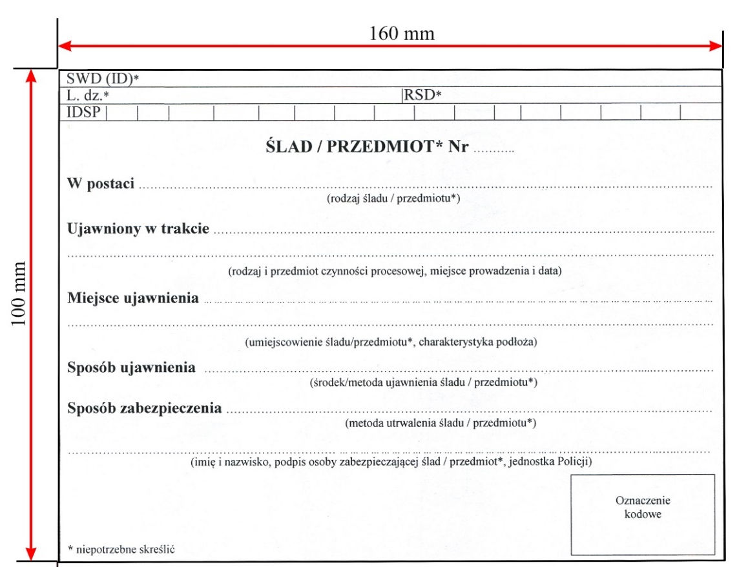

PUDEŁKO KARTONOWE

